Colaborarea dintre Asociația de Sudură din România și Asociația Națională a Zincatorilor
Un pas important pentru calificarea de
,,Specialist sudor internațional/european”
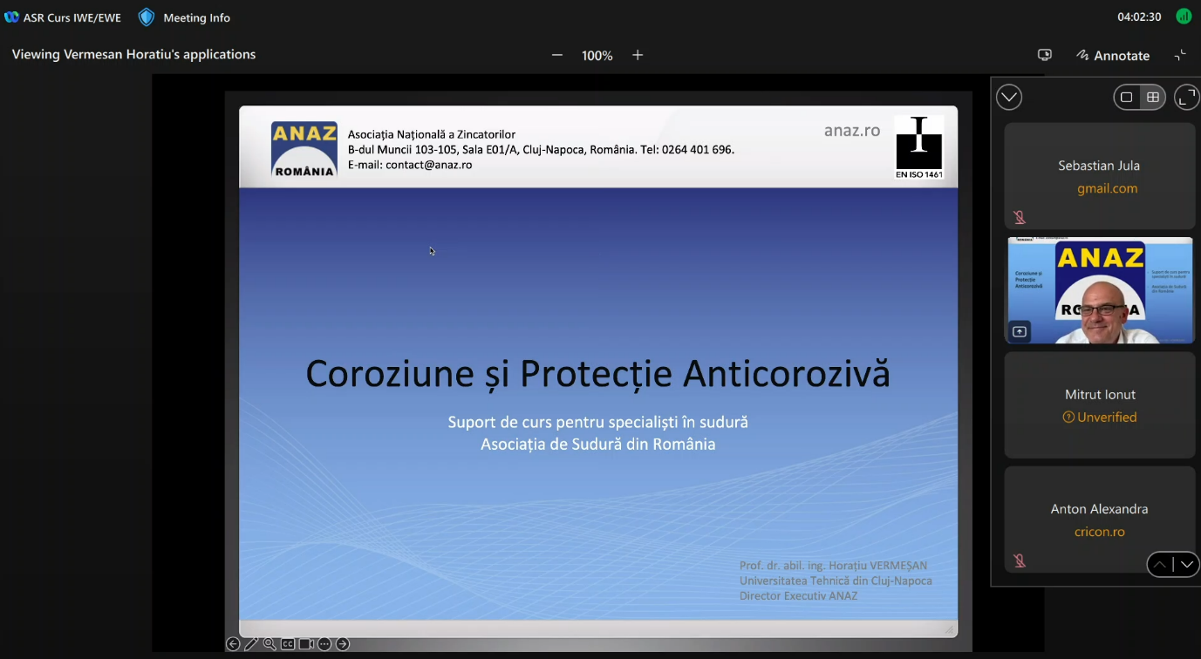

În data de 13 iunie 2025, s-a desfășurat primul curs de zincare termică inclus în curricula educațională pentru calificarea de ,,Specialist sudor internațional/european”. Această reușită se datorează parteneriatului profesional existent între Asociația de Sudură din România (ASR) și Asociație Națională a Zincatorilor din România (ANAZ).
Această inițiativă a apărut ca răspuns la nevoia de includere în procesul de educare și a elementelor referitoare la coroziune și protecție anticorozivă. Cu atât mai mult, pentru formarea specialiștilor în sudură, aceste aspecte joacă un rol esențial.
Cursul a fost susținut de domnul prof. dr. abil. ing. Horațiu Vermeșan, cadru didactic și Prodecan al Facultății de Ingineria Materialelor și a Mediului din cadrul Universității Tehnice din Cluj-Napoca, în același timp Director Executiv al ANAZ.
Prof. dr. ing habil. Horațiu Vermeșan este un expert recunoscut în ingineria mediului, cu peste 30 de ani de experiență în cercetare și învățământ superior. Activitatea sa se concentrează pe coroziune și protecție anticorozivă, tratamente termice și tehnologii durabile de acoperire a metalelor.
Este autor a peste 60 de articole științifice, coautor a 8 cărți de specialitate și deținător a 3 brevete de invenție. A coordonat proiecte în domeniul acoperirilor nanostructurate și al aliajelor zinc-nichel și este evaluator pentru reviste internaționale.
Experiența didactică și-a spus cuvântul pe tot parcursul dialogurilor cu participanții la curs. Felul explicit de prezentare și studiile de caz discutate au înlesnit atingerea obiectivului întâlnirii.
Cele trei ore de curs au fost prilej pentru participanți pentru a înțelege:
- ce este coroziunea
- formele coroziunii
- tipuri de coroziune
- mediile de corozivitate
- costurile coroziunii
- protecție anticorozivă prin comportament anodic al zincului
- protecție anticorozivă prin zincare termică

Coroziunea – definiție și implicații
Coroziunea reprezintă un proces natural prin care un metal se transformă într-o formă mai stabilă din punct de vedere chimic, de obicei un oxid. Acest proces duce la scăderea rezistenței mecanice a materialelor și la necesitatea intervențiilor de reparație sau înlocuire.
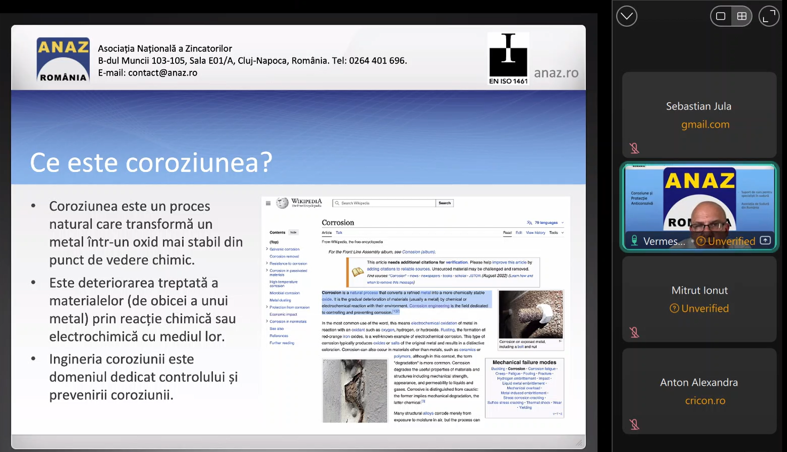

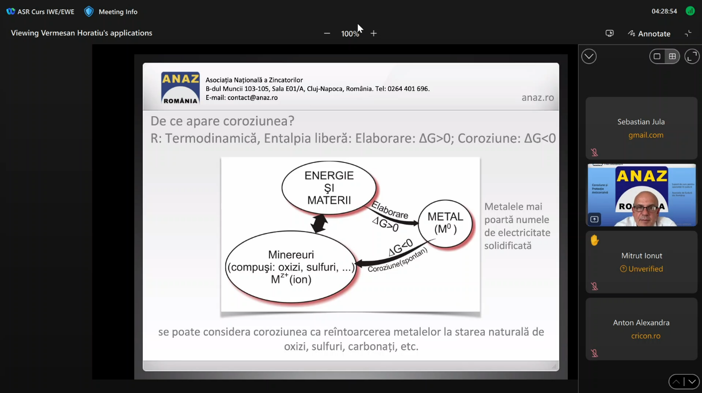

Formele coroziunii – între utilitate și deteriorare
Au fost discutate două aspecte esențiale ale coroziunii: utilizarea controlată a acestui fenomen în generarea de energie (în cazul bateriilor) și efectele distructive asupra

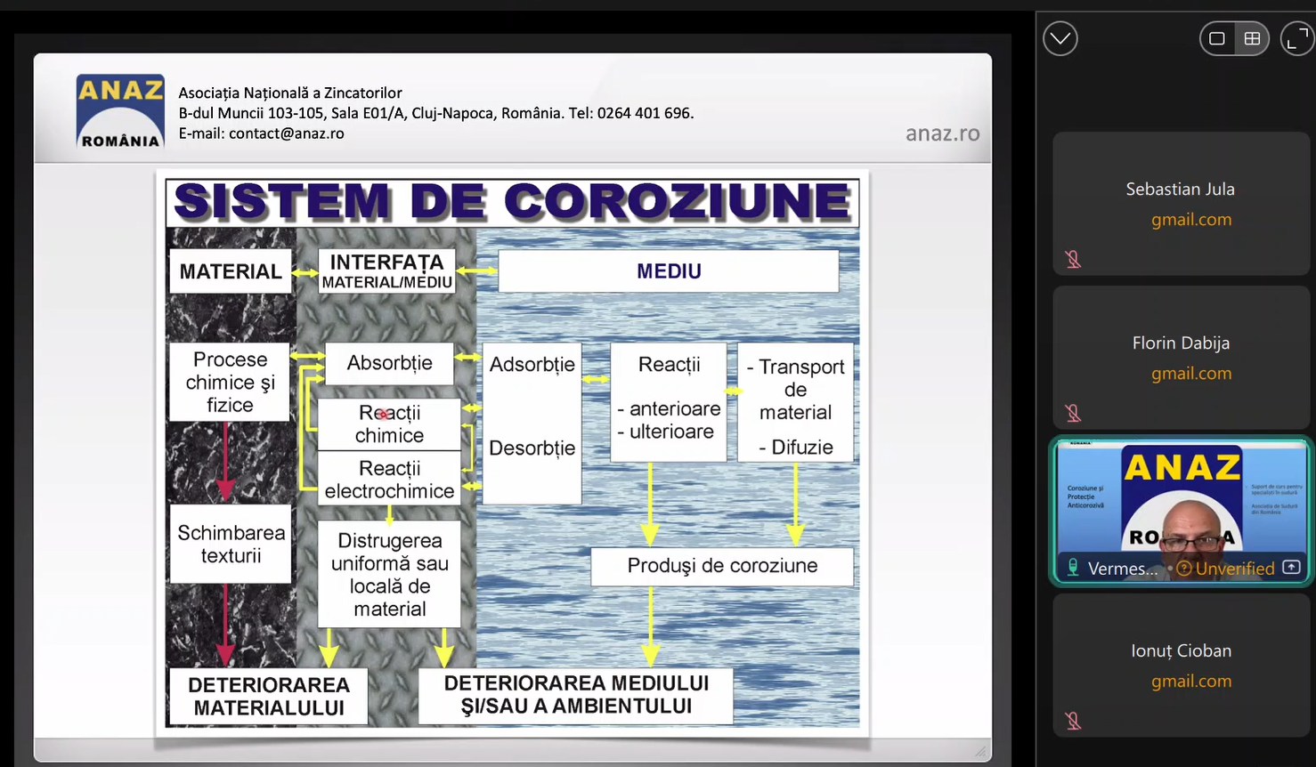

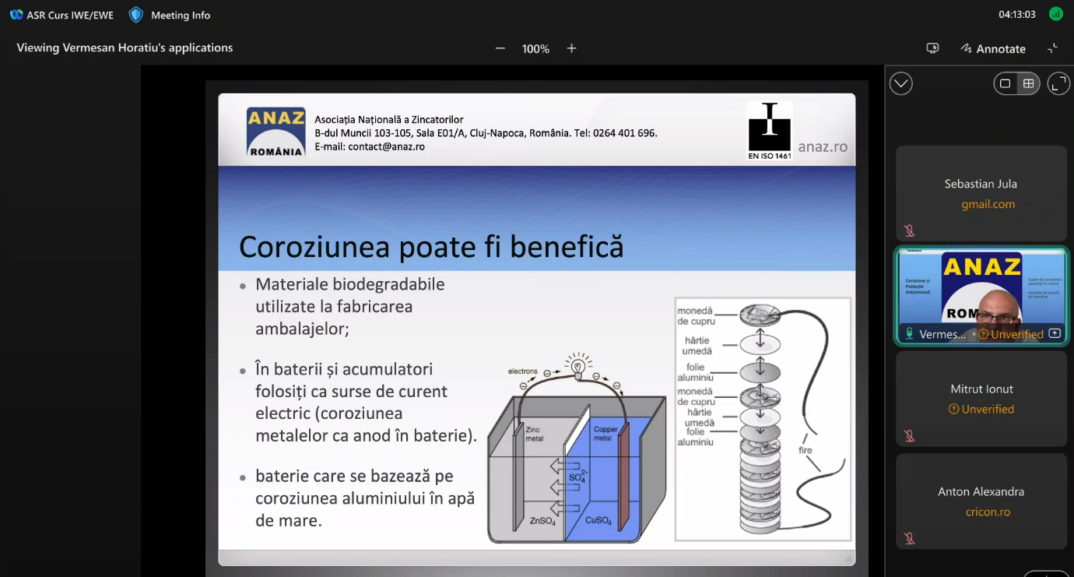
Tipurile de coroziune
Cursul a abordat principalele procese de coroziune: coroziunea în medii uscate, cauzată de curenți de dispersie; coroziunea electrochimică, prezentă în medii umede; coroziunea biochimică, produsă de microorganisme; precum și coroziunea indusă de procesele de sudare.
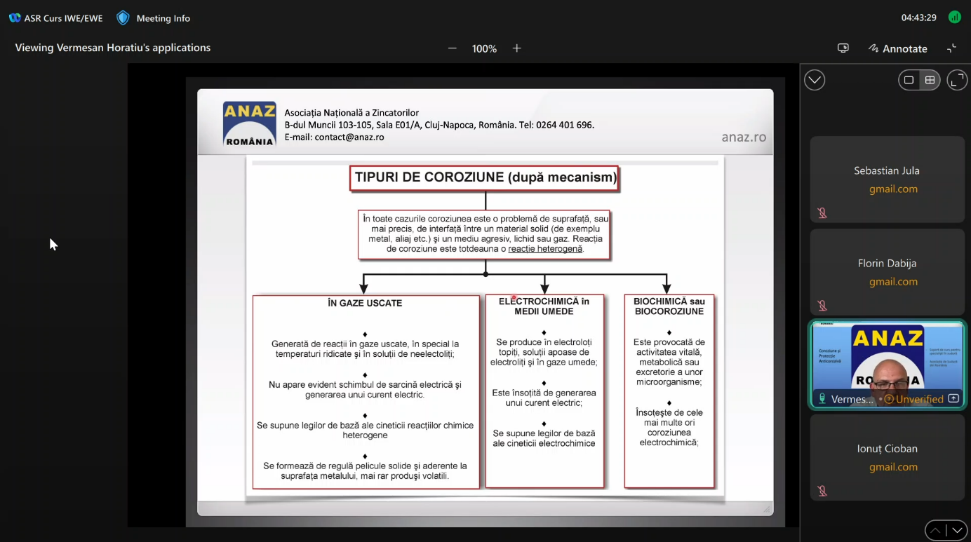

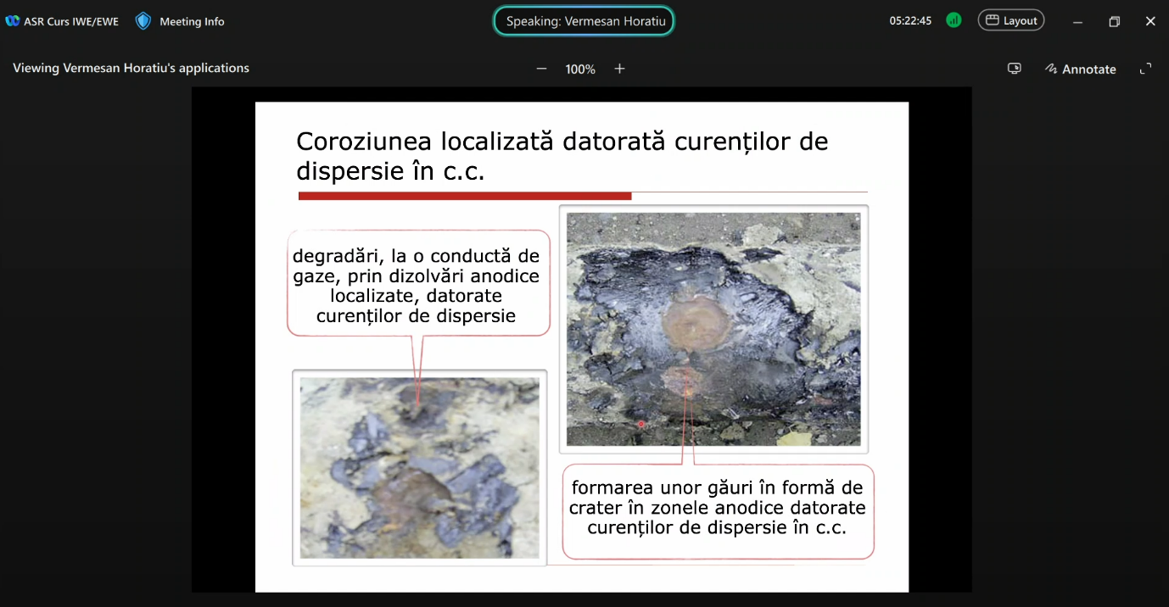

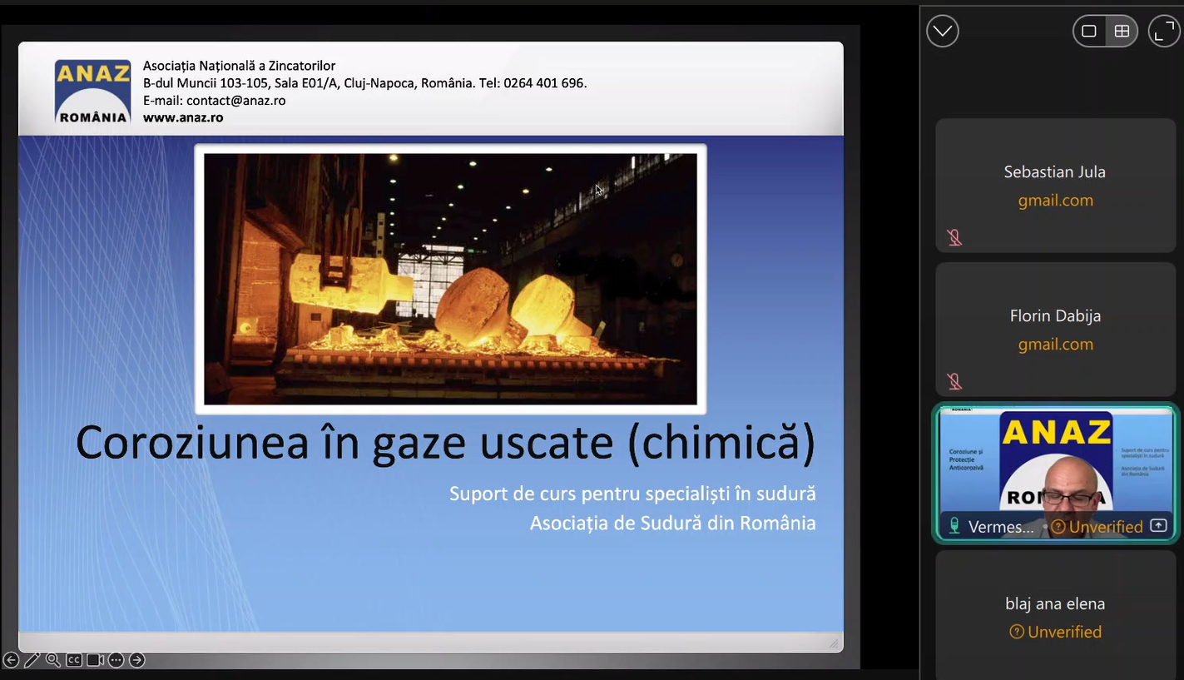

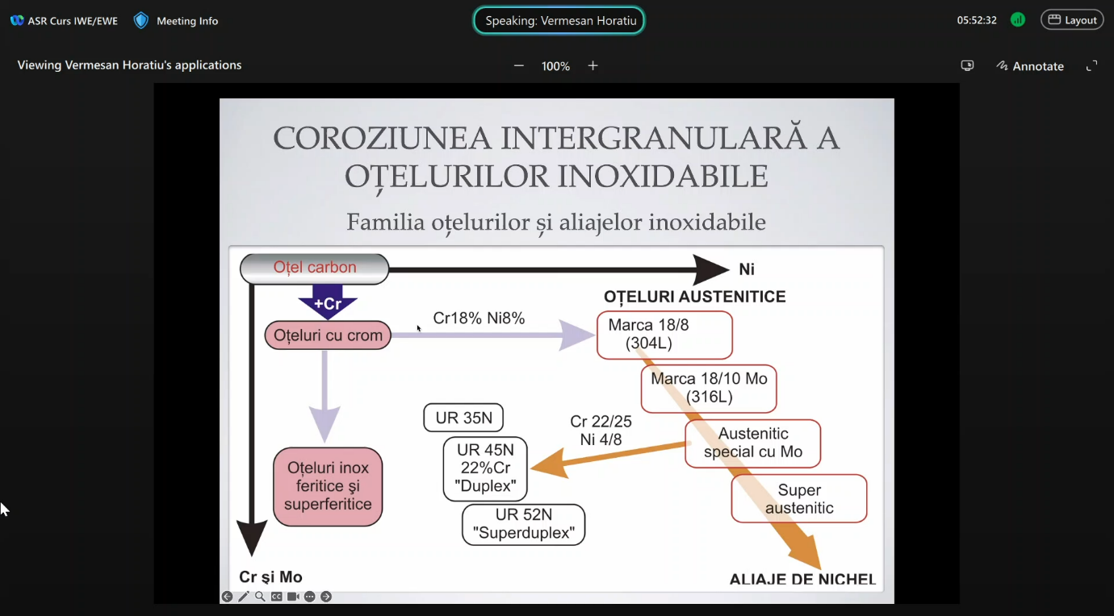
Cursul a inclus și o analiză a coroziunii oțelurilor inoxidabile, cunoscute pentru rezistența lor superioară. Totuși, în anumite condiții, chiar și aceste materiale pot suferi degradări, mai ales în zonele afectate de temperaturi ridicate sau suduri.
Un aspect care necesită este reprezentat de comportamentul structurile sudate în zona cordoanele de sudură, unde pot apărea defecte locale ce favorizează coroziunea materialului la expunerea pieselor în mediile lor de utilizare.

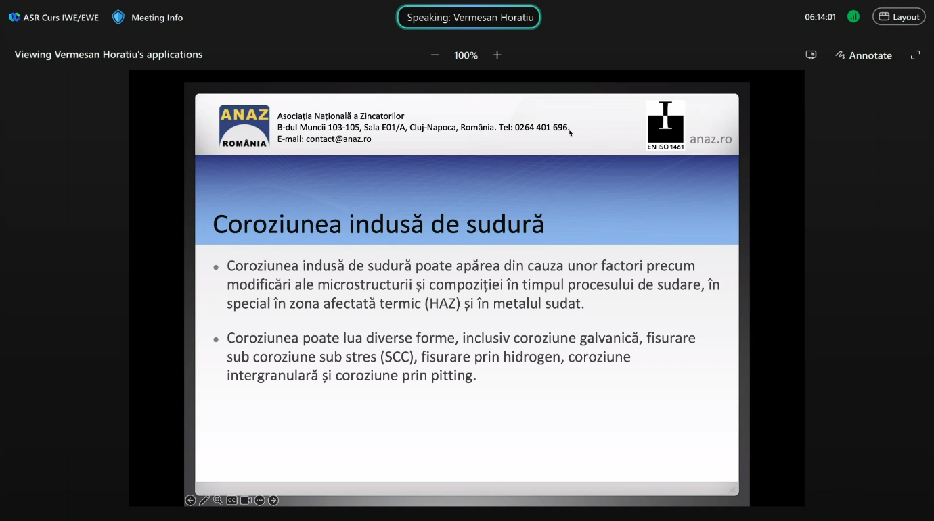

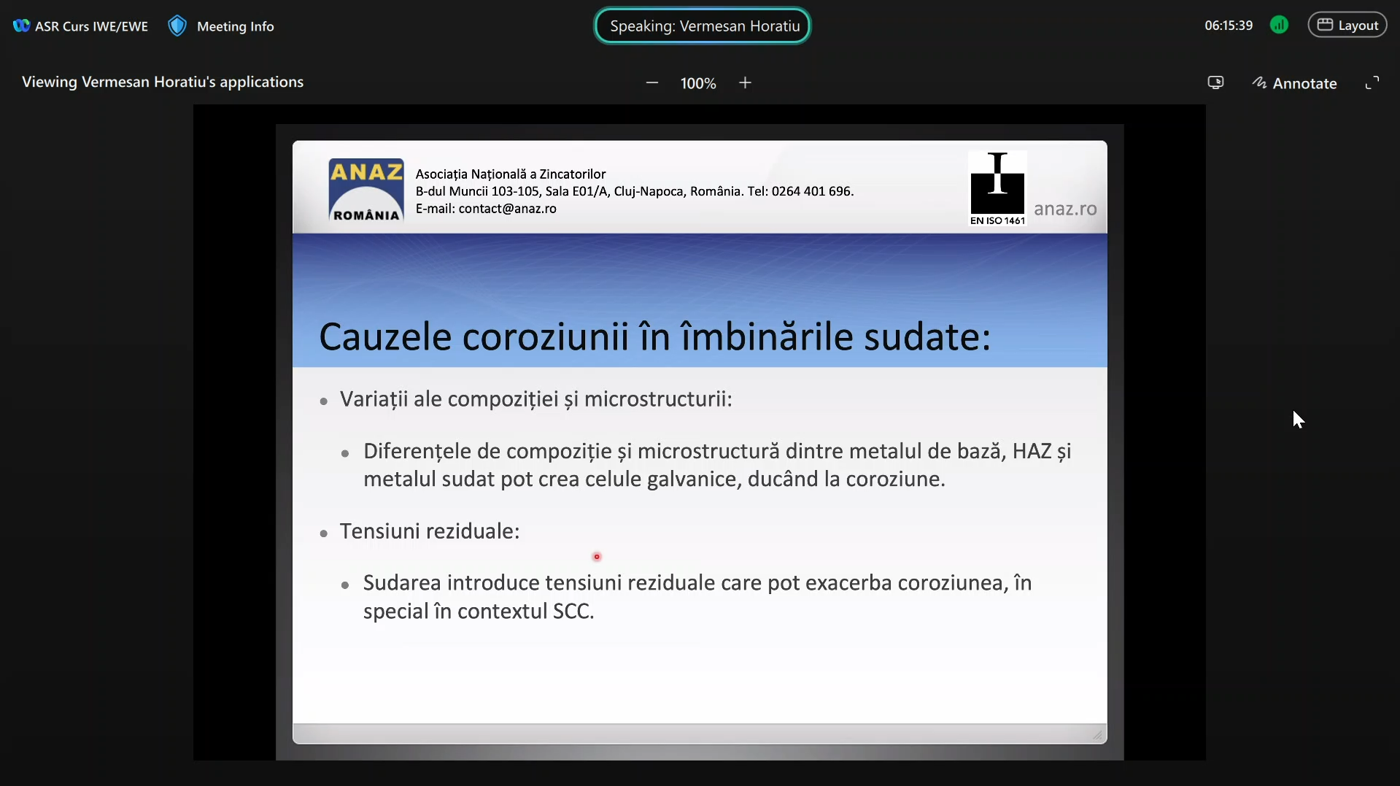

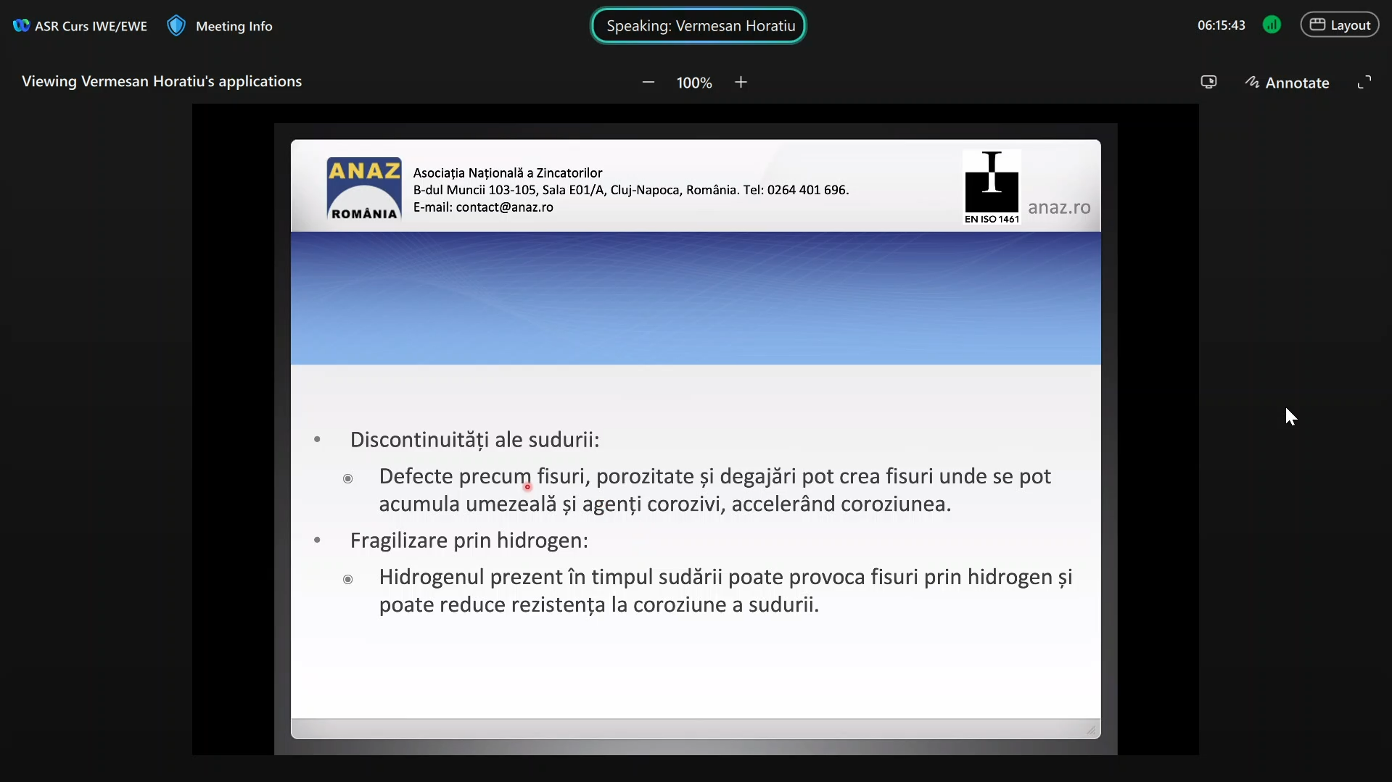
Pentru a preveni coroziunea în zonele sudate, se pot aplica tratamente post-sudare, acoperiri protectoare și o atentă selecție a materialelor. Aceste măsuri contribuie la creșterea durabilității și fiabilității structurilor metalice.
Înțelegerea fiecărui tip de coroziune este premisa alegerii metodei de protecție anticorozive adecvate.

Mediile de corozivitate
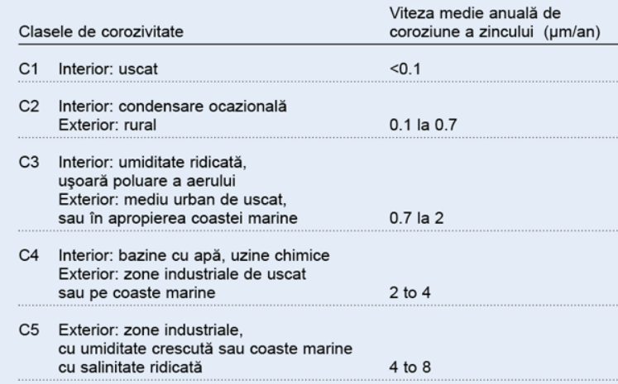

Nivelul de corozivitate al mediului influențează direct durata de viață a structurilor metalice. Umiditatea, salinitatea și poluarea cresc riscul de degradare, ceea ce face necesară aplicarea unor măsuri de protecție adaptate fiecărui context industrial sau geografic.

Costurile cauzate de coroziune și pierderile de oțel
Coroziunea generează anual pierderi materiale considerabile. În diferite industrii, deteriorarea structurilor metalice cauzată de coroziune duce la cheltuieli de întreținere semnificative și chiar la compromiterea siguranței infrastructurii. Prevenirea acestor pierderi prin soluții eficiente, precum zincarea termică, devine esențială într-o economie durabilă.
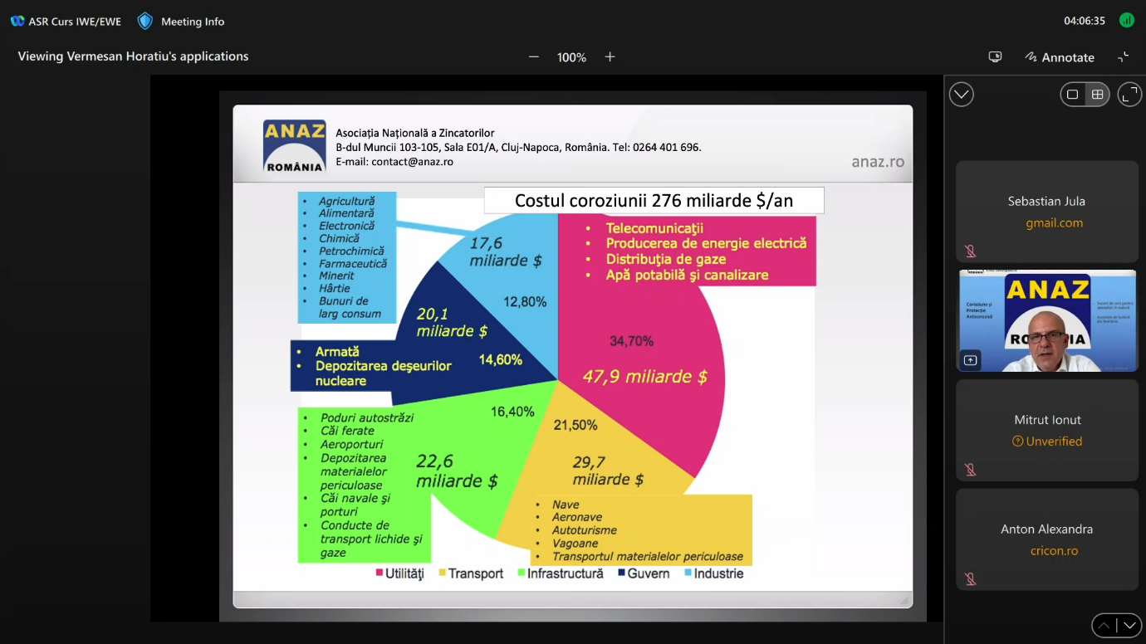

Utilizarea prizelor de pământ pentru reducerea efectelor coroziunii cauzată de curenți de dispersie.
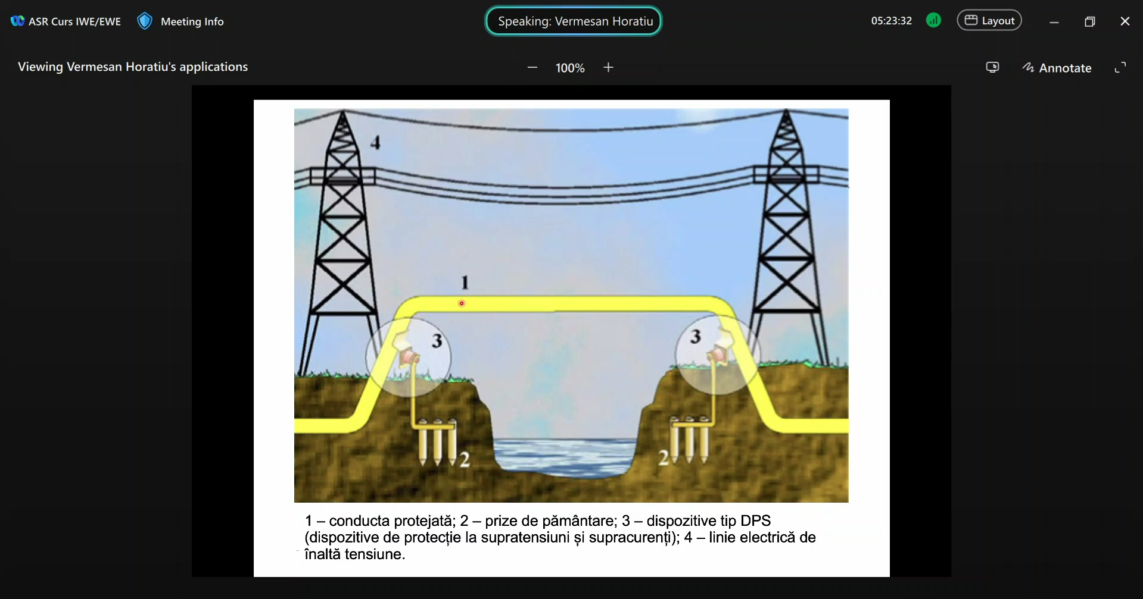

Prevenirea coroziunii prin utilizarea de anozi, protecția catodică prin sacrificiul unui anod
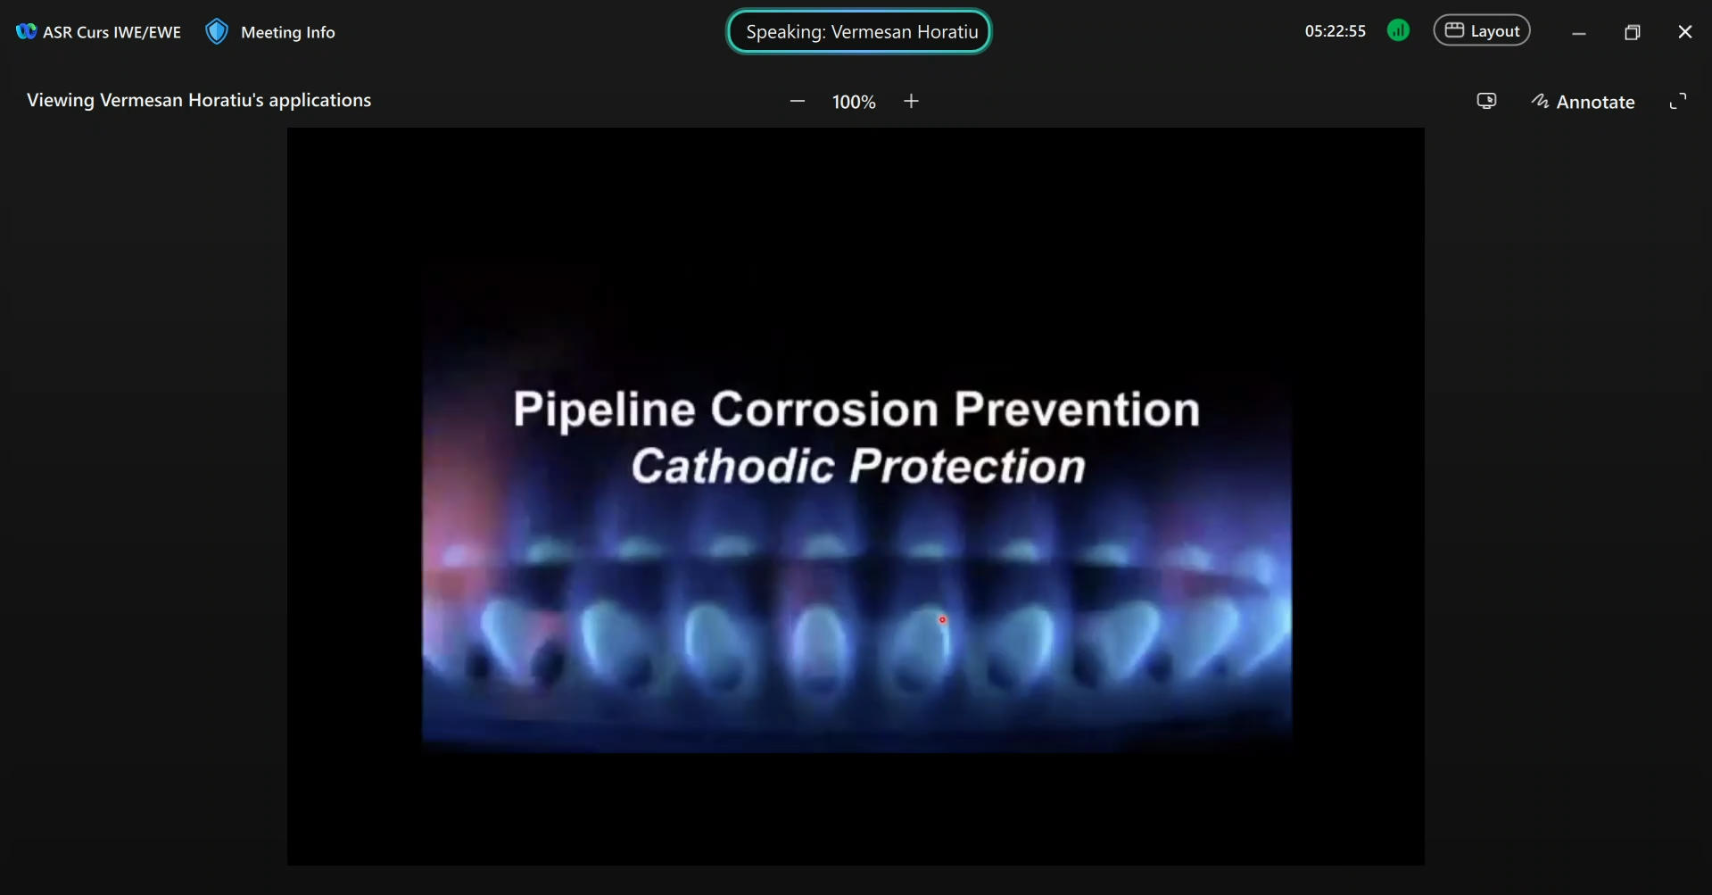
Un principiu esențial în protecția anticorozivă prin zincare termică este protecția catodică, în care zincul acționează ca anod de sacrificiu pentru oțel.
Datorită potențialului electrochimic mai negativ, zincul se oxidează în locul oțelului, formând un strat de oxid protector pe suprafața componentelor metalice. Acest strat are un rol dublu: oprește contactul direct al oțelului cu mediul coroziv și menține integritatea structurii prin reacția continuă de sacrificiu a zincului, chiar și în cazul apariției unor zgârieturi sau întreruperi locale în acoperirea de protecție.
Exemplu de protecție catodică prin care se folosește un anod (zincul) pentru a proteja un catod (oțelul) de efectele coroziunii este în cazul țevilor de furnizare de gaze naturale unde oțelul este legat de anozi de zinc pentru a atrage pe suprafața lui oxidul de zinc și astfel oțelul să fie protejat de coroziune prin sacrificarea atomilor de zinc.
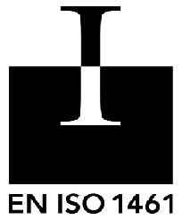

Zincarea termică și standardul SR EN ISO 1461

Standardul SR EN ISO 1461 reglementează cerințele pentru această tehnologie, care constă în acoperirea pieselor din oțel cu un strat de zinc, prin scufundarea acestora într-o baie de zinc topit.

Reacția metalurgică între fier și zinc
Un subiect central a fost reacția între fier și zinc, explicată prin diagrama fier-zinc.

La temperatura de 450°C, zincul formează un aliaj cu fierul fără a altera structura de bază a oțelului.
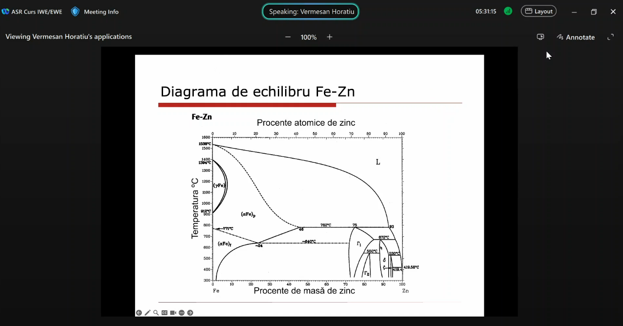
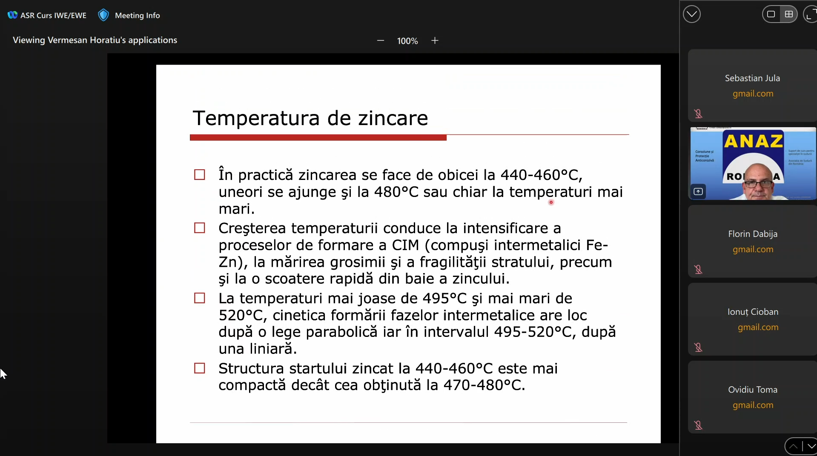
Acest aspect susține aplicarea zincării termice ca metodă sigură pentru structuri critice.
Duritatea aliajului și comportamentul în timp
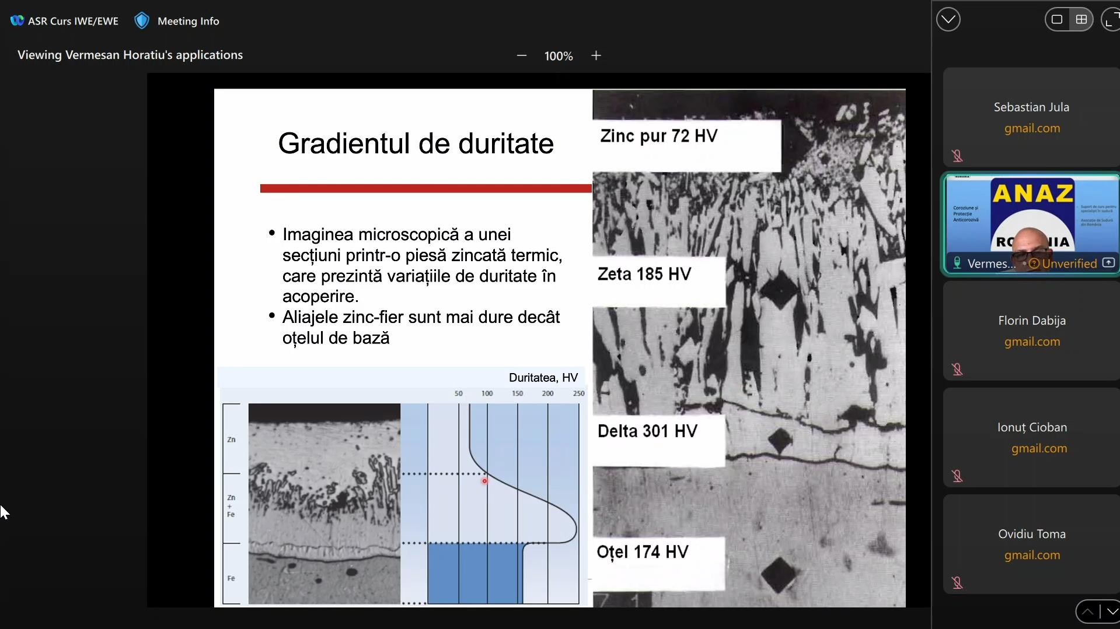
Aliajul format între fier și zinc asigură o protecție de lungă durată. S-a evidențiat faptul că acest strat afectează pozitiv duritatea sau performanțele mecanice ale oțelului, chiar și în aplicații expuse la factori de stres fizic și chimic.

Această inițiativă marchează un pas important pentru educarea continuă a specialiștilor din domeniul sudurii și construcțiilor metalice din România.
Prin colaborarea ANAZ – ASR, se conturează un nou standard de competență, necesar pentru abordarea provocărilor actuale din industrie într-un mod sustenabil și informat.

